Сценарий праздника: «Живая память».
Цель: воспитание патриотов своего Отечества, формирование представлений о воинском долге и верности Отечеству, пробуждение национального самосознания.
Задачи: формировать опыт нравственного поведения личности;
эмоциональное стимулирование патриотических чувств
воспитанников;
воспитывать школьников на судьбах наших земляков,
их подвигах.
Подготовка:
- разучить стихи;
- оформить стенд по Книге памяти;
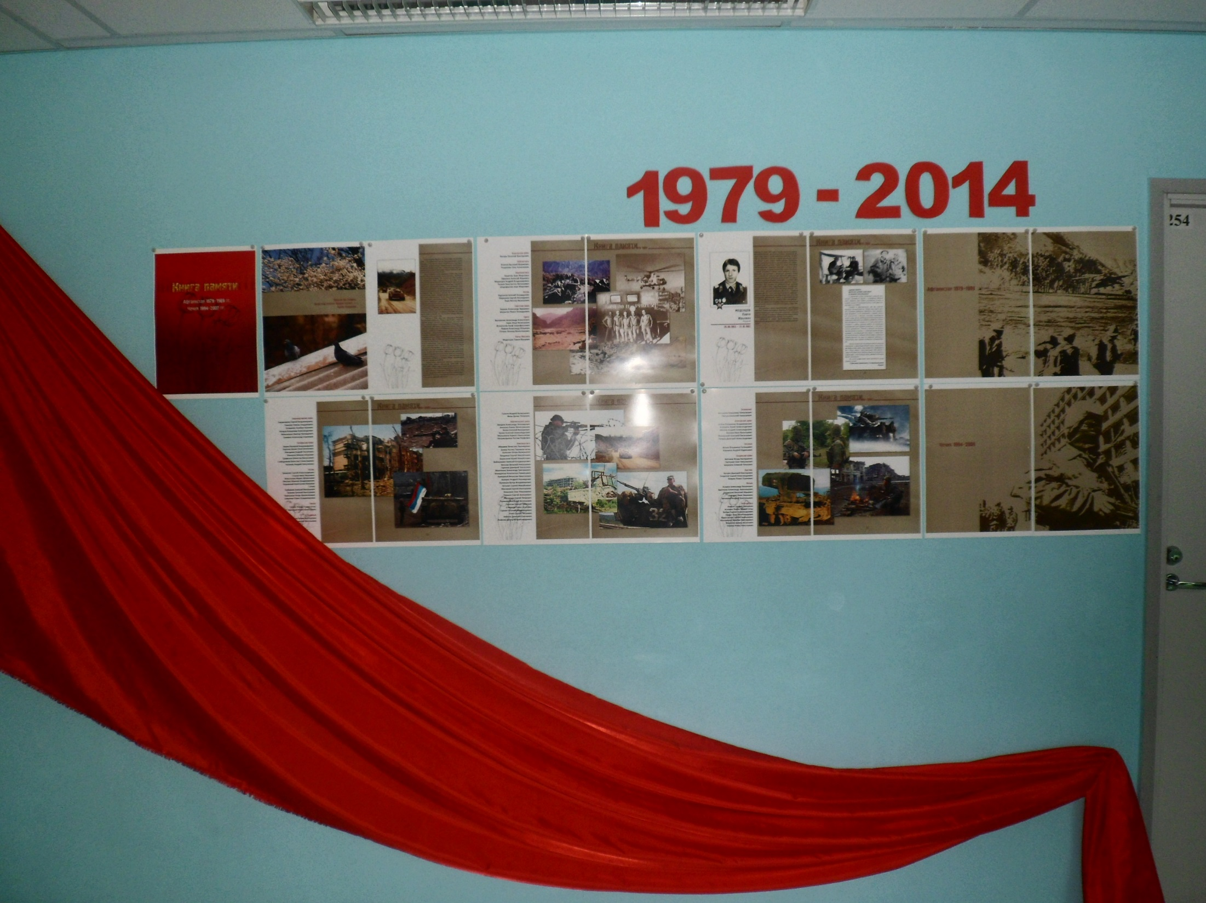
- подготовить видеоклипы, музыкальное поздравление;
- изучить материал об участии наших земляков в войне в Афганистане,
Чечне.
- пригласить участников военных действий.

Ученик.
Что нам до жизни, коль служит расплатою Честь
Та, что рубиться заставит и мертвые руки.
Что нам до смерти и мук, если есть
Ради кого принимать даже смертные муки.
Тех, кто в жестоком бою не гадал, что почём,
Боги, бывают, хранят и своим ограждают мечом.
Кончится бой, и тогда только время найдешь
Каждому голосу жизни как чуду дивиться.
Тихо баюкает дерево дождь.
Звонко поет, окликая подругу, синица.
Вешнее солнце капель пробудило лучом.
Павших друзей помяни.
И живи. И не плачь ни о чем. (Мария Семенова)
Ведущий. Нашу встречу сегодня мы назвали «Живая память». Именно живая память, потому что живы те, кто воевал в Афганистане, Чечне и других «горячих» точках. Живая, потому что память о погибших свято хранят их товарищи по оружию, их семьи и близкие. И память эта будет жива, пока мы об этом говорим и поем. У этих войн нет еще истории. Она не написана. Но у этих войн есть свидетели. Тысячи свидетелей. И они хотят быть услышанными. Они хотят быть нужными правде и памяти.
Ведущий. Война – явление жестокое, страшное. Сколько их было – не счесть. Но пока существует злоба, ненависть будут существовать и войны, которые наносят боевые раны людям, уносят из жизни детей и близких.
Война! Она такое дело, Как мыслят некие «друзья».
О ней не вспоминать нельзя. Еще живут ее солдаты,
Та память нам не надоела, Хранители святых идей.

Ведущий. Каждое поколение по-своему проходит определенное испытание на прочность. Рано или поздно настанет для него тот звездный час, когда в полной мере надо взять на себя, на свои собственные плечи всю полноту ответственности, как писал поэт Твардовский «За Россию! За народ! За все на свете!
Ученик

Закружило в афганской метели,
Нас позвали друзья в грозный час,
Мы особую форму надели.
И в огне горных трудных дорог
Своей кровью кропили походы,
Не заметили в вихре тревог,
Как минуты прессуются в годы.
Верность, доблесть, отвага и честь Эти качества не напоказ.
У Отчизны героев не счесть.
Время выбрало нас!
(Виктор Куценко)

Ведущий. 25 декабря 1979 года в 15 часов по московскому времени войска 40-й армии перешли советско-афганскую границу и воины-интернационалисты вошли в бурлящий трагическими событиями Афганистан, выполняя решение руководства нашей страны, принятое по многочисленным просьбам правительства Афганистана. Первыми приземлились в Афганистане 108 воздушно-десантная дивизия и 345 отдельный парашютно-десантный полк. В новейшей истории страны начался период, который принято называть «Афганской войной».
Ученик. Всего лишь час… (С.П. Мищенко)
Всего лишь час до вылета нам дан, В горах у нас один закон, один завет:
Всего лишь час последней передышки. Коли-руби душманскую бродягу.
Сказали нам: летим в Афганистан, - И если не поймаешь в грудь свинец,
В Кабул летят вчерашние мальчишки. Медаль на грудь получишь за отвагу.
Сегодня мы не пишем ни строки, Всего лишь час до вылета нам дан,
И, куполам свою судьбу доверив, Всего лишь час последней передышки.
Опустимся в афганские пески Сказали нам: летим в Афганистан, -
И сапогами скалы будем мерить. В кабул летят вчерашние мальчишки.
Видеоклип «Афган». Александр Збруев «Пыль глотаю».
Ведущий. Афганская война! Она длилась 9 лет, 1 месяц, 19 дней. Более 15 тысяч русских солдат не вернулись назад. Их матери и отцы не дождались своих сыновей. И не сказали сыновья «Мама, я жив!». 330 человек пропали без вести и были захвачены в плен. А около 53 тысяч вернулись из Афганистана израненными. Считается, что последний советский солдат, погибший в Афганистане – это младший сержант Игорь Ляхович. Он погиб 7 февраля 1989 года. Его застывшее тело завернули в одеяло, положили на промерзшую броню БМП и трое суток везли до самой границы. 22 апреля ему должно было исполниться 21 год.
Ведущий. Из Ханты-Мансийска и Ханты-Мансийского района 117 человек проходили службу в Афганистане, 78 человек награждены медалями, такими как «Маршал Жуков», «За боевые заслуги», «За отвагу», четверо - награждены орденом Красной Звезды.
Ведущий. Высочайшее мужество и героизм проявили воины-интернационалисты – наши соотечественники. 21 октября 1982 года, проявив стойкость и мужество, погиб в Афганистане рядовой Моденцев Павел Юрьевич. Ему было 19 лет. За смелость, мужество и отвагу Павел Юрьевич награжден орденом Красной Звезды посмертно.
Мы не вернулись с той войны - Нас унесло афганским ветром -
Не добежали пару метров. Мы не вернулись с той войны…
Ведущий. Предлагаем посмотреть видеоклип на песню Сергея Зорина «Кровушка стекала с рук…»
Ученик. Память.
Седые мраморные плиты Совсем молоденьких ребят.
На русских кладбищах лежат. Они на мир глядят открыто
И фотографии в них влиты Лучами утренней зари.
И лишь печаль по дому скрыта Весна их будет громом гроз.
В глазах солдатских до поры. Но им уже не оторваться
Они ушли, чтобы вернуться От сна, найденного в бою.
В любимый край под сень берез. Живые! Будем покланяться
Зимой снега над ними вьются, Ушедшим в молодость свою!
(В. Сафронов)
Ведущий. Как известно, войны не заканчиваются тем моментом, когда смолкает оружие. Они продолжаются в душах тех, кто в них участвовал. И война на афганской земле — не исключение. Солдаты вернулись домой, но души их остались в Афганистане. Война долго еще будет напоминать о себе, продолжая жить в книгах, рассказывающих о трагизме войны и мужестве простых солдат.
Ученик.

Ступив за хребет Гиндукуша,
Где солнце тускнело во мгле,
Бессмертную русскую душу
Пронес по тревожной земле.
Свинцовые трассы летели
В его не железную грудь,
Отметив рубцами на теле
К бессмертию пройденный путь.
Утихли со временем раны,
Но снова к рассвету спеша,
Дорогами Афганистана
В бессоннице бродит душа. (Виктор Верстаков)

Ведущий. 15 февраля 1989 года последние воинские части 40-й армии были выведены из Афганистана. Сороковая армия шла домой по мосту Дружбы с развевающими знаменами и при наградах. А приехавшие в Термез матери силились угадать в мелькающих лицах единственно родное.
Ученик.
Какое счастье для родной земли -
Ее сыны вернулись из похода!
Они сквозь годы горе пронесли,
Достоинство великого народа.
Герои по-мальчишески юны,
Но по-мужски их доблесть окрестила.
Безмерно ликование страны,
Которая таких сынов взрастила. (Н.Ф.Кирженко)
Ведущий. 15 февраля – особый день для тех, кто участвовал в Афганской войне. Это дата начала вывода советских войск из Афганистана. 15 февраля – день памяти погибших в Афганистане и других «горячих точках».
Ведущий. Время неумолимо отсчитывает секунды, часы, годы и десятилетия, невзирая на наши житейские будни, хлопоты, трудности, невзгоды и торжества. Вот уже 35 лет с тех событий отсчитывают часы истории, и 25 лет 15 февраля отметил календарь с того дня, как последние наши бойцы, возвращаясь обратно, прошагали по знаменитому мосту через реку Аму-Дарью.
Ученик.
Из земли, изувеченной язвами мин,
Изможденные, злые, как черти,
Ветераны боев возвращаются в мир
На правах победителей смерти.
И не скажут вам метрики, сколько нам лет:
Так случилось – на высях сожженных
Прикоснулись мы к вечному миру, где нет
Победителей и побежденных.
Вот поднялся наш лайнер, мы вышли в зенит,
Жизнь и смерть – мы раздвинули грани!
Только тело на север, на север летит –
А душа остается в Афгане.
И, преследуя солнце, мы рвемся домой,
К нашим семьям, по нам тосковавшим, -
А над выжженной солнцем афганской землей
Наши души вселяются в павших. (Александр Карпенко)
Ведущий. Представление гостей. Их рассказ о службе в Афганистане. Ведущий. Значимость ратного подвига солдат и офицеров не подвергается сомнению. Афганистан – наша боль и память о тех, кто выше жизни ценил свой интернациональный долг и воинскую честь, проявил в боях отвагу и доблесть. Будем же помнить павших и уважать оставшихся в живых.
Пронесется пыль Афганистана,
В вихре чьи-то жизни прихватив.
Пусть их вечным памятником станет
Этой песни простенький мотив.
Ведущий. Для Вас, воины-интернационалисты, звучит песня из репертуара «Голубые береты»: «Ну, разве это было зря». Ю. Слатов.
Ведущий. Еще свежи раны Афганской войны, еще не высохли слезы безутешных матерей, потерявших своих сыновей, еще не сняли черные платки вдовы, не вернувшихся с боевых полей офицеров и солдат. И снова война.
Ведущий. Чечня... Это слово у каждого на устах. Сколько погибло необученных мальчишек в чеченских засадах, сгорело в танках. Но они не сдались.
Ведущий. Не сдались, потому что в Великой Отечественной за эту землю воевали их деды. Не сдались, потому что в 80-х в Афганскую войну их отцы и братья выполняли свой воинский долг.
На короткую стрижку ляжет снег седины
Нам с тобою братишка ордена не нужны.
Вновь в окопы сырые льется дождь проливной,
Вновь теряет Россия сыновей и покой.
Ведущий. Наши земляки достойно выдержали испытание. Участниками боевых операций в Чечне и в других «горячих» точках стали 587 военнослужащих. 86 награждены медалями: медаль Суворова, медаль Жукова, «За отвагу», «За воинскую доблесть I и II степени», медаль ООН «На службе миру» и другие. 10 человек награждено «Орденом мужества», 1 - «Орденом за службу Родине».
Ученик.

Раскаленный камень, пули рикошет
Исподлобья пламень 19 лет.
Исподлобья жгучий взгляд через прицел
Я пока везучий, я пока что цел.
Строчка пулемета провалилась в тишь
Где ж вы вертолёты?
Что ж ты, связь, молчишь?
И на всякий случай я чеку поддел
Я пока везучий, я пока что цел. (Виктор Куценко)

Ведущий. Своими воспоминаниями очевидца и участника этой войны делится наши земляки. Представление гостей.
Ведущий. В 2009 году была издана Книга памяти «Афганистан 1979–1989. Чечня 1994– 2009». Это совместный проект Государственного музея Природы и Человека, и Ханты-Мансийского окружного отделения всероссийской общественной организации ветеранов «Боевое братство», который осуществлялся в рамках долгосрочной программы музея «Войны ХХ века: от Отечественной до Чеченской». В вступительной статье директор Государственного музея Природы и Человека Л. В. Степанова отмечает:
«Горькую цену этой войне заплатили наши ребята-югорчане, чьи мужество, боевое мастерство, гуманизм и самопожертвование продолжили священные традиции служения идеалам патриотизма и человечности. Каждая эпоха – это сильные духом люди, чьи судьбы стали частью истории великой державы. Это истинные патриоты, верные воинской присяге и долгу, сохранившие мир и стабильность на земле. Наши земляки – военнослужащие, сотрудники милиции – день за днем совершали подвиг ради восстановления мирной жизни. Осмысление этого подвига, наша благодарная память и гордость дают нам силы для нового созидания. Книга памяти – знак глубокого уважения лучшим сыновьям Югорской земли».
Ведущий. История этих войн не проста и во многом драматична, об этих войнах ни на день не умолкает спор: участие в войнах и вооруженных конфликтах есть добро или зло для российских солдат и их страны? Но одно можно сказать определённо: мальчишки, которые шли на эту войну были героями. Им было в среднем лет по 20. Как это много в измерении исторических перемен последнего времени! И как ничтожно мало, если столько отведено тебе судьбой.
Ученик. Баллада «О двадцатилетних»

Посвящается двадцатилетним.
Прожившим так мало.
Прожившим так много.
Я, словно в пропасть, в утренний туман
Ныряю, не задерживаясь долго.
Горит Чечня, горит Афганистан,
Как в 43 том горела Волга.
И улетают секунды в прошлое,
Им обратной дороги нет.
Что с того, что мы мало прожили,
Что с того, что нам двадцать лет.
Захватили житейские хлопоты,
Мы идем навстречу ветрам.
Нам порой не хватает опыта,
Не хватает нежности нам.
Не хватает написанной песни,
Не хватает непрожитых дней.
И еще ни кому не известно,
С чем я встречусь в жизни своей.
Может быть через год, через месяц,
Через день, через час, через миг
Мне придется судьбу свою встретить,
Оценить, что узнал, что достиг.
Разграничить: что было и стало,
Разделить темноту и свет.
Что с того, что мы прожили мало,
Что с того, что нам двадцать лет.
Мы с рожденьем не опоздали,
И на нас хватает сейчас
И дорог безопасных едва ли,
И боев хватает на нас.
Тишина. Перебор гитарный…
А не за эту ли тишину
Погибают российские парии,
Не по песням узнав про войну.
Да возможно ль такое, возможно ли?
Да. Возможно. Сомнений нет.
Что с того, что мы мало прожили,
Что с того, что нам двадцать лет.
Мы порою грубы, простите.
В сердце каждого свой тайник.
Но спросите у нас, вы спросите,
Что мы думаем в этот миг.
В миг, когда еще выжить пытаемся,
Замерзая в кровавом снегу,
И с последней гранатой взрываемся,
Чтоб живым не достаться врагу.
И сияет в глазах поблеклых
Отголоском счастливых снов
Небо синее, словно в окнах
Деревенских Российских домов.
И поверьте словам, вы поверьте
Нашим мыслям в последнем бою.
Говорят, что в миг до смерти
Вспоминаешь всю жизнь свою.
Руки матери, запах хлеба,
Скрип калитки в ночной тишине,
Голубое российское небо
В небольшом деревенском окне.
Голубые снега России,
Разве есть что-нибудь родней,
Разве есть что-нибудь красивей,
Разве есть что-нибудь милей! (Леонид Молчанов)

Ведущий. Каждое время рождает свои песни, книги, своих героев. Обращение к героическому прошлому нашей Родины, к памяти, к воинским традициям, к славной истории вооруженных сил – святой долг каждого гражданина.
Ведущий. События в Афганистане, Чечне и других «горячих точках» убеждают людей, что без армии в России не выжить. Эти войны останутся в народе трагической меткой. Останутся стихи и песни, рожденные на войне, рассказывающие о силе духа и мужестве солдат.
Музыкальный номер. Песня «Русский парень». Муз. К. Брейтбург, сл. С. Сашина.
Ведущий. В русском народе живет убеждение, что истинный человек и сын Отечества есть одно и то же. Патриотизм – любовь к Родине, преданность ей, стремление защитить ее от врагов, своими делами служить ее интересам – чувство великое, необходимое и прекрасное.
Ученик. Родина

«Родина» - мы говорим волнуясь,
Даль без края видим пред собой,
Это наше детство, наша юность,
Это все, что мы зовем судьбой.
Родина! Отечество святое!
Перелески. Рощи. Берега.
Поле от пшеницы золотое.
Голубые от луны стога.
Родина! Земля отцов и дедов!
Мы влюбились в эти клевера,
Родниковой свежести отведав
С краешка звенящего ведра.
Это позабудется едва ли –
И на век останется святым…
Землю ту, что Родиной назвали,
Коль придется, сердцем защитим.
(М. Пляцковский)

Ведущий. В жизни всегда есть место подвигу», - считал великий русский писатель Алексей Максимович Горький. С давних времен люди спорили о том, что такое подвиг. По общепринятым меркам подвигом принято считать совершение какого-либо героического поступка, жизнь или смерть одного человека ради счастья других людей. Неоспоримо мнение, что человек, отдавший жизнь за свое Отечество, с честью и достоинством защищавший его, однозначно является героем. Молодые ребята «афганцы» и «чеченцы» с честью исполняли свой долг и почетную обязанность - защищать Родину и оберегать своих близких от тех, кто им угрожает. Каждый солдат, участвовавший в этих войнах, является героем. Всем оставшимся в живых участникам этих событий мы должны быть благодарны за то, что они с честью выдержали жестокие испытания. А обо всех погибших мы не должны забывать ни на минуту, ведь благодаря им живы мы.
Видеоклип на песню Валентина Овсянникова: «Русский солдат». Исполняет «Группа Р»

